 | 

QUY ĐỊNH
CƠ CẤU TỔ CHỨC, CHỨC NĂNG NHIỆM VỤ,
MỐI QUAN HỆ CÔNG TÁC

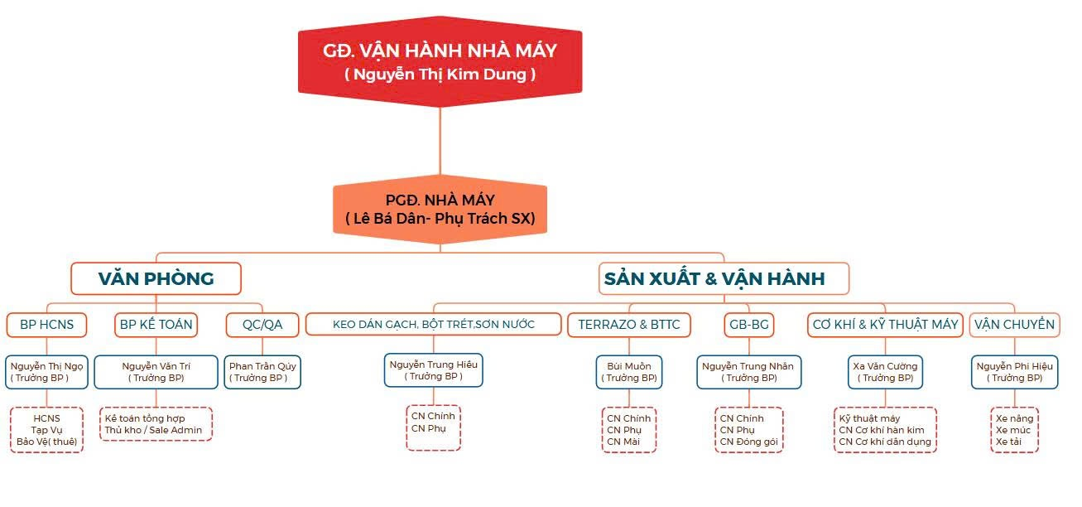
- BAN GIÁM ĐỐC NHÀ MÁY
Nhiệm vụ chính:
- Chỉ đạo, phân bổ, sắp xếp công việc nhân viên trong các khối của nhà máy.
- Kiểm tra, thẩm đinh, duyệt chi trên phần mềm các đề nghị tạm ứng, đề nghị thanh toán bao gồm chi phí văn phòng, kho bãi, VPP, chi phí làm hàng, lấy lệnh, đóng thuế, các chi phí liên quan khác…
- Làm hồ sơ vay với các ngân hàng để vay vốn cho công ty.
- Hỗ trợ tính giá bán khi có yêu cầu.
- Kiểm tra tính hợp lệ của các hồ sơ liên quan đến thanh toán của các phòng ban khác.
- Hỗ trợ các phòng ban khác khi có công việc liên quan đến HCNS, TCKT.
- KHỐI VĂN PHÒNG
  - Bộ phận Hành chính nhân sự:
Nhiệm vụ chính:
- Tuyển dụng công nhân theo nhu cầu sản xuất của công ty.
- Quản lý chấm công và theo dõi thời gian làm việc của nhân viên.
- Thực hiện tính lương và các chế độ liên quan cho người lao động.
- Tổ chức đào tạo, hướng dẫn cho nhân viên mới và nâng cao kỹ năng cho nhân viên hiện tại.
- Quản lý và lưu trữ hồ sơ lao động theo đúng quy định của công ty và pháp luật.
- Hành chính và an ninh nhà máy: Quản lý đội bảo vệ, tạp vụ, bếp ăn; quản lý hạ tầng nhà máy.
- An toàn lao động: Theo dõi tuân thủ an toàn, vệ sinh lao động, phòng cháy chữa cháy tại nhà máy.
  - Bộ phận Kế toán:
Nhiệm vụ chính:
- Lập kế hoạch các khoản chi (ngân hàng và tiền mặt).
- Báo cáo chi tiền mặt, ngân hàng, công nợ phải thu – phải trả mỗi ngày khi có phát sinh.
- Theo dõi và báo cáo tồn kho thành phẩm, NVL hằng ngày.
- Báo cáo tình hình xuất thành phẩm hằng ngày.
- Hạch toán các nghiệp vụ phát sinh liên quan đến kế toán lên phần mềm.
- Theo dõi công nợ của NCC.
- Lưu trữ chứng từ như hợp đồng, hóa đơn…
- Cuối tháng tính giá thành, tổng hợp doanh thu, lãi lỗ.
- Xuất hóa đơn cho khách hàng.
- Tập hợp hóa đơn đầu vào, đầu ra, lập bảng kê hóa đơn.
- Kết hợp nhân sự làm bảng lương và chi lương.
  - Bộ phận Đảm bảo Chất lượng QA/QC
- Nhiệm vụ chính:
- Kiểm tra nguyên liệu đầu vào trước khi đưa vào sản xuất.
- Theo dõi và kiểm tra chất lượng gạch trong quá trình sản xuất nhằm đảm bảo đúng tiêu chuẩn kỹ thuật.
- Kiểm tra chất lượng thành phẩm trước khi nhập kho hoặc xuất xưởng.
- Các tiêu chí kiểm tra chất lượng:
- Kích thước gạch theo quy chuẩn.
- Độ bền của sản phẩm.
- Độ hút nước của gạch.
- Màu sắc đồng đều, đúng tiêu chuẩn.
- Độ cong vênh của sản phẩm.

- KHỐI SẢN XUẤT VÀ VẬN HÀNH
- THỦ KHO
NHIỆM VỤ CHÍNH
- Quản lý nguyên liệu đầu vào
- Quản lý thành phẩm
- Xuất hàng cho khách
- Kiểm soát tồn kho
- Chỉ đạo sắp xếp kho bãi luôn được sạch sẽ và gọn gàng.
- BỘ PHẬN KỸ THUẬT SẢN XUẤT SƠN
NHIỆM VỤ CHÍNH:
- Đầu ngày, đưa lệnh sản xuất cho đội sản xuất gạch sx theo lệnh sx.
- Giám sát đội trộn hồ xem đã cân đúng định lượng NVL như phiếu sx chưa.
- Chuẩn bị phối liệu, cân mẻ nvl theo lệnh sx cho chính xác.
- Phối trộn cho chạy máy
- Cho thành phẩm ra đóng gói, chất pallet
- KỸ THUẬT MÁY
NHIỆM VỤ CHÍNH
- Đầu mỗi ngày kiểm tra khuôn máy gạch bông của từng thợ nếu có phát sinh hư cần khắc phục thì tiến hành xử lý cho đội thợ
- Nhận kế hoạch mẫu cần sản xuất cho ngày mai và tiến hành làm rập. Nếu mẫu chưa có rập hoặc mẫu đã có rập thì tìm lại rập và xử lý cho ok để đội thợ làm.
- Hỗ trợ bên cơ khí công nghiệp nếu phát sinh.
- KỸ SƯ ĐIỆN
NHIỆM VỤ CHÍNH:
- Mỗi tuần sẽ tới nhà máy 3 ngày không quy định khung giờ kiểm tra lại
- Toàn hệ thống điện máy móc theo ATLĐ điện và là người chịu trách nhiệm trước nhà máy về ATLĐ điện.
- CÔNG NHÂN GẠCH BÔNG GIÓ
NHIỆM VỤ CHÍNH CỦA THỢ PHỤ:
- Đầu ngày nhận lệnh SX từ BP SX và tiến hành phối trộn cho đội thợ sx theo định mức sẵn có ở phiếu SX, trộn theo từng mẻ trong ngày đáp ứng cho đội BG đủ hồ để sx.
- Cuối ngày có trách nhiệm phải vệ sinh máy trộn, khu vực trộn phối liệu, tắt hết các thiết bị máy móc, đảm bảo AT điện.
NHIỆM VỤ CHÍNH CỦA THỢ ÉP CHÍNH:
- Đội thợ ép chính gồm 3 công nhân: Nguyễn Đức Long ; Nguyễn Văn Anh và Nguyễn Quang Quốc
- Nhận lệnh sx và kiểm tra khuôn có đạt ok chưa trước khi tiến hành chạy ép
- Cuối ngày, xác nhận kiểm đếm với QLSX chốt số lượng sx được trong ngày, ký xác nhận vào mẫu báo cáo.

- CÔNG NHÂN BÊ TÔNG TỰ CHÈN
NHIỆM VỤ CHÍNH CỦA THỢ PHỤ:
- Đầu giờ mỗi ngày nhận lệnh sx của QLSX tiến hành trộn phối liệu theo định mức có sẵn ở phiếu SX,trộn theo từng mẻ trong ngày đáp ứng cho đội TE đủ hồ để ép.
- Cuối ngày có trách nhiệm phải vệ sinh máy trộn, khu vực trộn phối liệu, tắt hết các thiết bị máy móc, đảm bảo AT điện.
NHIỆM VỤ CHÍNH CỦA THỢ ÉP CHÍNH:
- Nhận lệnh sx và kiểm tra khuôn có đạt ok chưa trước khi tiến hành chạy ép
- Cuối ngày, xác nhận kiểm đếm với QLSX chốt số lượng sx được trong ngày, ký xác nhận vào mẫu báo cáo.
NHIỆM VỤ CHÍNH CỦA THỢ MÀI CHÍNH:
- Chạy máy mài bán thành phẩm đạt đủ độ dưỡng hộ theo yêu cầu
- Thành phẩm sau khi mài xong không đạt yêu cầu chuyển cho QLSX xử lý
- Thành phẩm đạt yêu cầu cho đóng let và QLSX nhập kho theo quy trình
- CÔNG NHÂN GẠCH BÔNG
NHIỆM VỤ CHÍNH NHIỆM VỤ CHÍNH CỦA THỢ PHỤ:
- Đầu giờ mỗi ngày nhận lệnh sx của QLSX tiến hành trộn phối liệu theo định mức có sẵn ở phiếu SX,trộn theo từng mẻ trong ngày đáp ứng cho đội GB đủ hồ để ép và dự trữ cho những ngày sắp tới.
NHIỆM VỤ CHÍNH CỦA THỢ KHOÁN CHÍNH:
- Nhận lệnh sản xuất từ BP QLSX và tiến hành ép theo mẫu. Bán thành phẩm của mỗi công nhân sẽ được dưỡng hộ tại chỗ và chờ qua sáng sau sẽ được QC kiểm tra.
- Những lỗi QC yêu cầu có thể khắc phục liền thì công nhân có trách nhiệm xử lý để sản phẩm đạt yêu cầu.
NHIỆM VỤ CHÍNH CỦA THỢ ĐÓNG GÓI CHÍNH:
- Đầu giờ, sau khi QC kiểm hàng xong cho từng công nhân, thì bộ phận đóng gói có trách nhiệm vận chuyển sang chỗ bồn rửa tiến hành rửa và di chuyển đến giàn phơi để thực hiện công đoạn sấy khô gạch dán thẻ ngày lên dàn phơi.

- TẠP VỤ + BẢO VỆ
NHIỆM VỤ CHÍNH CỦA TẠP VỤ:
- Vệ sinh đầu ngày, vệ sinh toàn xưởng hàng ngày.
NHIỆM VỤ CHÍNH CỦA BẢO VỆ:
- Thực hiện giám sát theo dõi xe ra vào hàng ngày, chụp hình biển số xe và hàng hoá xuất ra nhập vào gởi lên GR
- Giám sát công nhân sx hàng ngày có phát sinh vấn đề báo cáo ngay cho BLĐ nhà máy

